Clonación Multicast
Instrucción de trabajo
Índice
1. Introducción 4
1.1 Objetivos y alcance 4
1.2 Definiciones y abreviaciones 4
1.3 Referencias 4
2. Pre-requisitos 5
3. Clonación 6
4. Procedimiento 7

Revisores
Nombre | Puesto / Rol
Eduardo Sáenz | Ing. De Soporte

Control de cambios
Nombre | Fecha del cambio | Descripción del cambio realizado

Introducción

Objetivos y alcance
Objetivo de la instrucción de trabajo y alcance. Se debe indicar el producto, la versión y el sistema operativo en el cual aplique.
Producto: Clonezilla
Versión: 1.2
Plataforma: Linux

Definiciones y abreviaciones

Término | Definición
N.A.

Referencias
N.A.

Pre-requisitos
N.A.

Clonación

Procedimiento para restaurar imágenes a múltiples equipos a la vez.

NOTA: El procedimiento se probó solo a partir del punto de la restauración de una única imagen a múltiples equipos puesto que se tenia creada ya una imagen base guardada en un disco duro externo, habiéndolo montado en la partición /home/partimagin del "SO" del live CD

Procedimiento
Ver nota en la descripción de Articulo.
Una vez iniciado el boot desde el CD/USB live seleccionar: DRBL Live (Default settings)
Lenguaje: Español.
No tocar el mapa de teclado.
Elegimos 0.- Continuar arrancando X-Window automáticamente para usar DRBL live.

Lanzamos clonezilla Server

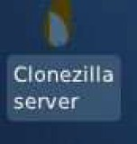

Configuramos la tarjeta de red con los parámetros que deseemos

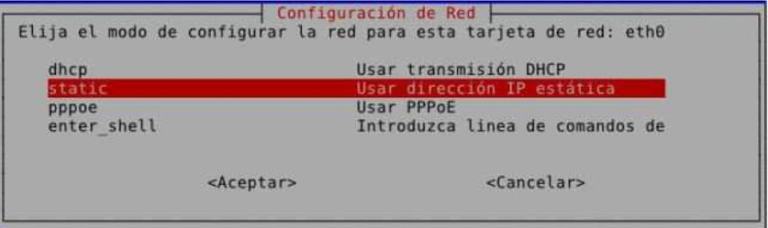

En la siguiente pantalla nos informa que sólo tenemos una tarjeta de red en el servidor, pero que no hay problema. Va a crear una tarjeta virtual, que servirá para conectar los clientes que obtendrán una dirección por DHCP. Respondemos: Y
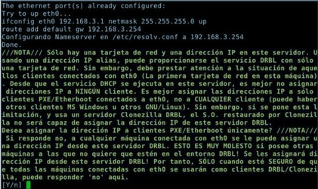

Elegimos ALL Elegir todos los clientes.

Begginer Modo principiante: Aceptar opciones por defecto.

Vamos a restaurar la imagen a los discos de los clientes.

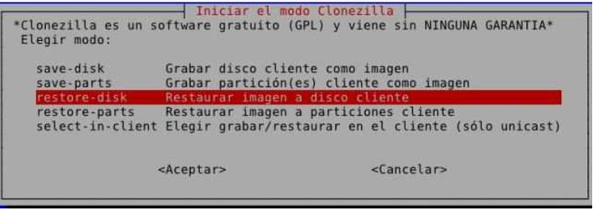

Seleccionamos la opción de poweroff, para que los equipos se apaguen al finalizar la clonación.

Elegimos el archivo imagen que se va a utilizar. En este caso es el que empieza con 2013

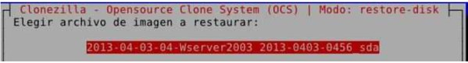
Elegimos el disco destino de los clientes

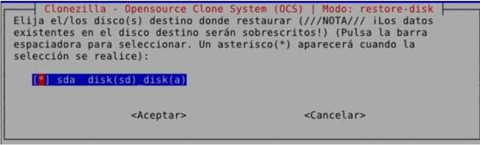

Elegimos Multicast

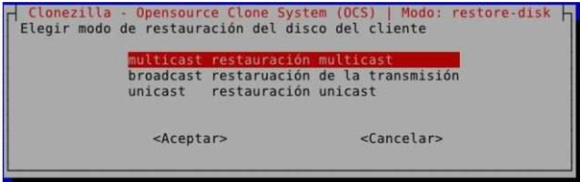

Elegimos el numero de los clientes y el tiempo que vamos a esperarlos para la conexión. El tiempo a configurar en este punto es el que esperara a que los clientes se conecten a partir de que el primero haya establecido conexión.

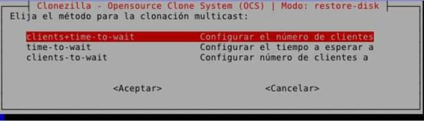

Se nos informara que ya esta preparado todo después de unos procesos.
Como nota importante cabe resaltar que la terminal que se quedara abierta así debe de permanecer hasta finalizado el proceso de clonación.
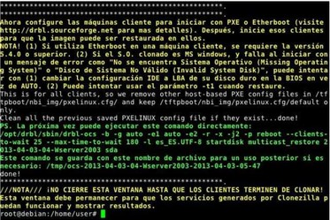

Iniciamos los clientes en donde restauraremos nuestro archivo de imagen y seleccionamos la opción multicasting. Cabe resaltar que los clientes deben de estar configurados para que puedan hacer boot desde la red.

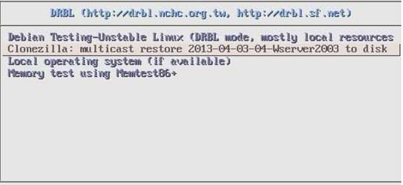

Una vez iniciados todos los clientes se iniciara el proceso de clonación en todos.
Una vez finalizado el proceso de clonación en todos los clientes aparecerá un mensaje similar al de la imagen de continuación donde dice el resultado de la operación en los clientes. al aparecer este mensaje ya se puede cerrar y apagar el servidor de Clonezilla.

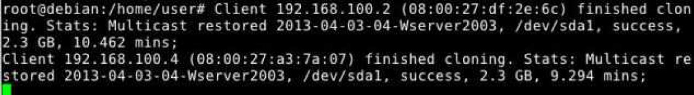

Anexo
La elaboración de este artículo se basó en el sitio web: https://madoti.wordpress.com/2013/03/30/clonacion-multicasting-con-drbl/

